EDITORIAL NOVIEMBRE

Queridos amigos de ADMA:

Como todos los meses, nos ponemos en contacto a través de ADMA on Line, con este instrumento que desde hace ya mucho tiempo nos ayuda estar en cercanía y en contacto. Es lo que pretendemos: crecer en comunión. ¡Comunión en las realidades locales, en las comunidades, entre todos los grupos de ADMA del mundo, en la Familia Salesiana, en la Iglesia Universal!
El Papa Francisco ha convocado el próximo Sínodo, abierto en el mes de octubre precisamente sobre este tema, invitando a la Iglesia a preguntarse sobre un tema decisivo para su vida y su misión: «Es precisamente el camino de la sinodalidad, el camino que Dios espera de la Iglesia del tercer milenio»
Comunión, participación y misión. En esto, también nosotros como asociación, queremos estar presentes y participar cada vez más en el futuro: ADMA Primaria de Valdocco, por su papel de animación, incluye todas las realidades del mundo y a todos vosotros en los grupos locales, que participáis de esta animación y formáis parte de esta espléndida cadena de irradiación que de la casa de María llega a todas las casas en todo el mundo.
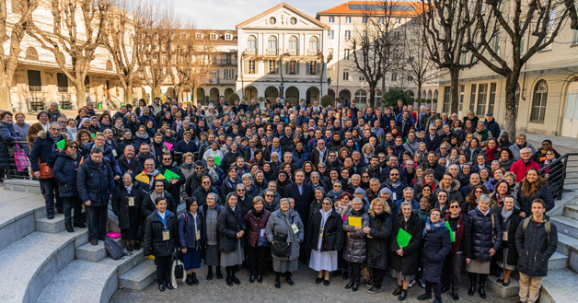
Precisamente en esta perspectiva, queremos, gozosamente, haceros partícipes de la renovación del consejo de ADMA Primaria de Valdocco, realizada el 24 de octubre de 2021 con ocasión de la 31ª Jornada Mariana.
Queremos, ante todo, haceros partícipes de nuestro agradecimiento a todos aquellos que han ofrecido su servicio a María en estos últimos cuatro años en los que – precisamente en espíritu de comunión-, han trabajado, servido, rezado y esperado por el bien de nuestra asociación, para intentar amar cada vez más a María y a contagiar a las personas nuestro amor a María. Que Dios los bendiga y los llene de su gracia.

Queremos también dar las gracias por su “sí” a María, a todos los nuevos consejeros. Los acogemos y acompañamos con la oración y les damos nuestra bienvenida. Pedimos que María guíe los pasos del nuevo Consejo, las orientaciones, las decisiones y los proyectos para que todo sea para mayor gloria de su Hijo Jesús.
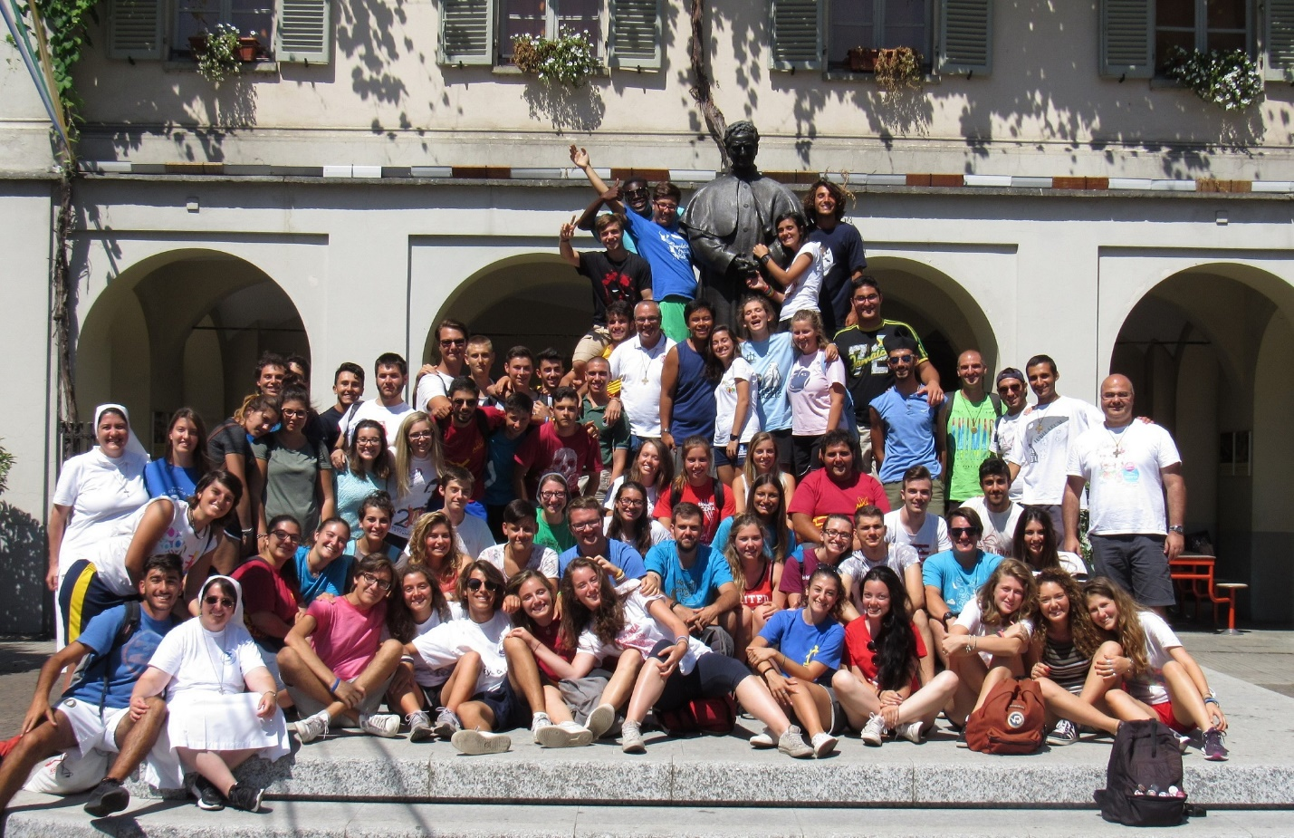
Recemos para que el nuevo Consejo –como sugiere el nuevo Aguinaldo del Rector Mayor– pueda hacer todo por amor y nada a la fuerza, para que todos nosotros, en nuestros grupos, en nuestras casas, en nuestro caminar, podamos tener presente que nada tiene sentido si no es en la caridad y en el amor por los hermanos.
Renato Valera, Presidente ADMA Valdocco.
Alejandro Guevara, Animador Espiritual ADMA Valdocco.

ITINERARIO FORMATIVO 2021-2022
Amor familiar, vocación y vida de santidad

LA VOCACIÓN DE LA FAMILIA

La vocación de la familia

Dirigiendo la mirada a Jesús podemos entender la vocación de la familia. El hecho mismo de que él haya elegido “una madre para hacerse hombre y una familia para crecer y madurar como tal”, es muy significativo. La encarnación se realiza por el nacimiento de Jesús como ser humano, y en una familia. Jesús habría podido elegir aparecer –ya adulto– e iniciar inmediatamente su ministerio público. En cambio el camino de la encarnación pasa por la Anunciación, la buena esperanza de María, el parto… y los misteriosos 30 años de vida oculta, ordinaria y humilde de Nazaret, en la que Jesús aprendió a vivir del propio trabajo y a disfrutar de los afectos sencillos en el corazón de su familia, inserto en la vida de la aldea y de la sinagoga. Esto es muy importante: la encarnación no es una farsa, sino una realidad. Dios se ha “obligado” a sí mismo a hacerse como nosotros, a través de todos los estadios del crecimiento de la persona humana, y ha ido más allá: hasta experimentar el rechazo, la condena, la muerte en cruz.
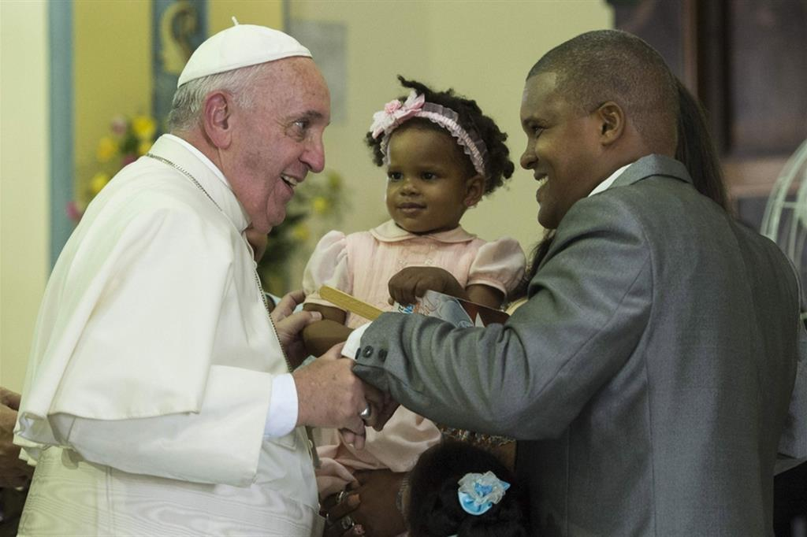
La enseñanza de la Iglesia sobre el matrimonio y la familia basa su fuerza precisamente en este hecho: la decisión de Dios de caminar con nosotros, en todo. No se trata, pues, de reglas estáticas, sino de un estilo de vida a la luz del infinito amor del Padre. Jesús recupera y lleva a cumplimiento el proyecto de Dios: el matrimonio, en efecto, es un don de Dios y Jesús nos invita a cuidar de él. La unión amorosa del hombre y la mujer y la indisolubilidad del matrimonio forman parte de este don, en el respeto profundo y recíproco de los dos esposos. Desde el plan de la creación, es evidente más allá de toda duda, que el matrimonio es la unión de un hombre y una mujer. Cualquier otro tipo de unión, ni siquiera puede compararse a cuanto sucede en el matrimonio natural y cristiano. Lo que trata de inculcarnos la ideología del gender es precisamente eso, “ideología” – ¡y además, peligrosa! Siendo importantísimo tutelar y respetar las minorías, no se puede transformar la minoría (en este caso, personas con problemas de identidad sexual) en normalidad y cambiar radicalmente el modo común de ver al mundo, como lo ve diversamente una minoría.

La alianza esponsal recibe su pleno significado en Cristo y en la Iglesia. En particular San Pablo (cfr. Ef 5, 21-33) utiliza la comparación del matrimonio para explicar la unión profunda de Cristo con la Iglesia. Con ello pone de manifiesto una profundidad maravillosa e impensada del sacramento, que tiene como modelo precisamente la relación y el amor de Cristo a su Iglesia. En efecto, ¿quién de nosotros no querría “estar sometido” a alguien que lo ama como Cristo ama a su Iglesia? No nos agrada, normalmente, el hecho de “estar sometidos”, pero se trata de estar sometidos a Cristo mismo, que no nos mira nunca desde arriba a abajo. Se pone a nuestro nivel, más aún: en el lavatorio de los pies (cfr. Jn 13, 1-20), Jesús se coloca a nuestros pies y nos mira de abajo a arriba. ¡Ese es nuestro Dios! Él reina abajándose y convirtiéndose en siervo de todos.
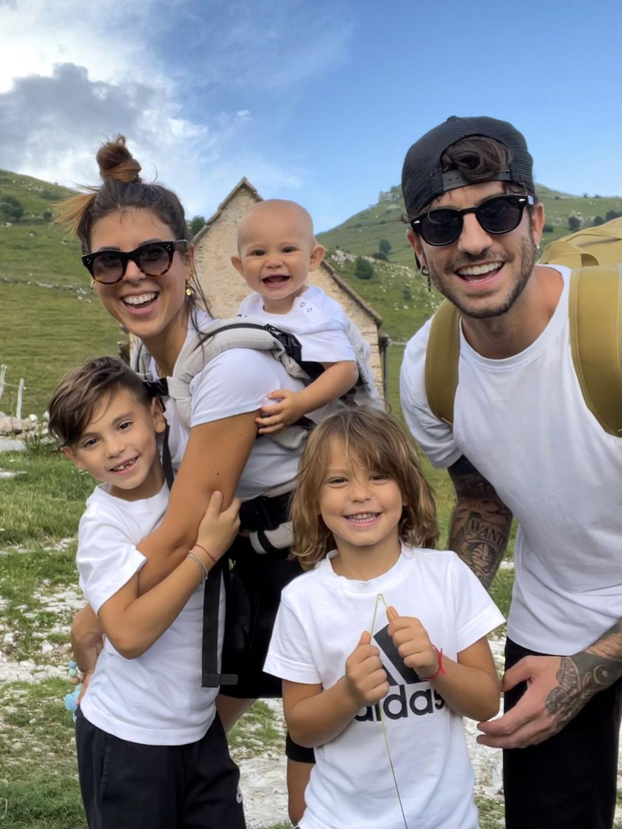
La enseñanza que nos presentan los documentos de la Iglesia nos recuerda que en el centro del matrimonio está el amor: el amor de Cristo por nosotros que está simbolizado y vivido por el amor entre marido y mujer, que se entregan mutuamente el uno al otro. Jesús asume el amor humano, lo purifica y lo lleva a plenitud. Por tanto, atentos: nuestra tarea no es vivir el amor humano de manera que esté a la altura del amor divino. ¡No lo lograremos nunca! Se trata más bien de darnos cuenta y de creer que Cristo ha elevado el amor humano, a través de su amor a la Iglesia, que está significado en el sacramento del matrimonio. Así los esposos están consagrados en el sacramento y edifican el cuerpo de la Iglesia. La Iglesia, pues, mira a la familia cristiana para comprender plenamente su misterio.

El sacramento es un don para la santificación y la salvación de los esposos: es una verdadera y propia vocación que debe pasar por el proceso de discernimiento, al igual que toda vocación. Esto es válido tanto para la decisión inicial que toman los esposos para esta opción de vida, como para continuar creciendo constantemente en esta dinámica elegida. Sin discernimiento constante no es posible vivir el matrimonio cristiano y la vida de familia que de él brota.

En este contexto, la unión sexual de los dos esposos, vivida a modo humano y santificada por el sacramento se convierte en vía de crecimiento en la vida de la gracia. El “misterio nupcial” consiste también en esto. Por tanto, de este modo, la sexualidad es liberada de toda ambigüedad y se convierte es camino de santificación. ¡Qué lejos estamos de considerar que el acto sexual, incluso en el matrimonio, sea por lo menos “pecado venial!”. Estamos en las antípodas de esta visión de algunos pensadores de los primeros siglos del cristianismo. Aunque las acciones humanas difícilmente pueden liberarse por completo de toda forma de egoísmo, el sacramento con su gracia santifica todo cuanto forma parte del matrimonio y lo ayuda a conseguir sus dos fines: la comunión de los esposos en un camino de ayuda recíproca hacia la santidad, y la apertura a la procreación. Ambos fines son importantes, hasta el punto de que incluso un matrimonio en el que la procreación no sea posible, es sacramentalmente válido, en razón del otro fin.

Los esposos son ministros del sacramento del matrimonio: en efecto, en el bautismo ha sido consagrada su capacidad de unirse en matrimonio. Los instrumentos de la acción de Dios que les hace una sola carne son el consentimiento y la unión de los cuerpos.

También quien vive de modo imperfecto esta realidad (quien ha contraído matrimonio civil, quien simplemente convive, los divorciados vueltos a casarse…) es seguido amorosamente por la Iglesia. Toda situación difícil debe ser considerada como caso particular y al tiempo que la verdad del Evangelio y la doctrina de la Iglesia se exponen con claridad, hay que evitar juicios que no tengan en cuenta la complejidad de las diversas situaciones.

Dentro de esta visión, la educación integral de los hijos es un gravísimo deber y, al mismo tiempo, derecho primario de los padres: un derecho esencial e insustituible que están llamados a defender y que nadie debería pretender arrebatárselo. La escuela – estatal o privada– no sustituye a los padres, sino que es complemento de su acción. Y esto vale para ambas partes. ¡Ay si la escuela quisiera sustituir a los padres y ay de aquellos padres que se contentan con “aparcar” a los hijos en la escuela creyendo que así tienen resuelto el “problema” de su educación!
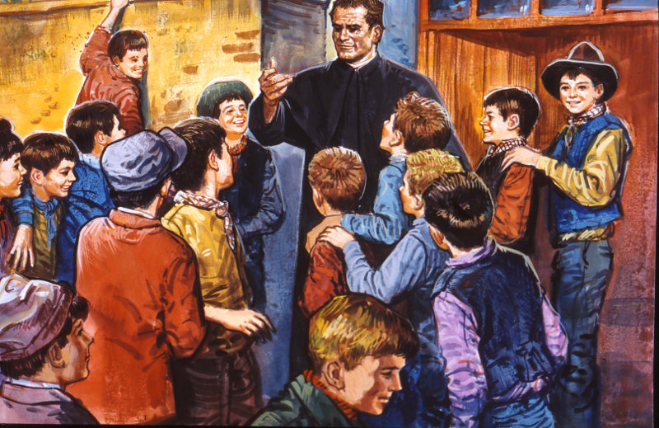
En la familia se da y se madura la primera experiencia de Iglesia, de la comunión entre personas. En la familia se aprende la fatiga y la alegría del trabajo, el amor fraterno, el perdón generoso y también la oración tanto personal como litúrgica. Además la Iglesia crece también gracias al amor unitivo de tantos esposos que viven con empeño el sacramento del matrimonio: su unión muestra a la Iglesia como expresión y realidad de comunión.
Sin la vocación de la familia, santificada y reforzada por el sacramento del matrimonio, la Iglesia no sería la esposa y el cuerpo de Cristo en la medida en la que es llamada a serlo por el plan del Padre para la construcción de su reino.

En la Familia Salesiana, el “espíritu de familia” es un elemento esencial para vivir según el estilo de Don Bosco. En particular, se subraya la capacidad de acoger a todos, haciéndoles así sentirse responsables del bien común. El clima que se crea es el de mutua confianza y perdón cotidiano, en el que se dese compartir todo con alegría. No hay, pues, necesidad, ordinariamente, de recurrir a las leyes, sino más bien al movimiento del corazón y de la fe.
Este clima es así tan envolvente, que suscita en los jóvenes el deseo de conocer y seguir la vocación salesiana, cada uno según el estado de vida para la que se ve más adaptado (cfr. C SDB, 16).
CONOCERSE – crónica CG XXIV FMA

Capítulo General XXIV del Instituto FMA: una experiencia de fe y una escuela de formación hacia los 150 años de Fundación.

El Capítulo General XXIV ha sido un cenáculo de vitalidad carismática, expresión del “tiempo de Dios”, tiempo de escuchas y de opciones valientes.

El tema: “Haced lo que Él os diga” (Jn 2,5). Comunidades engendradoras de vida en el corazón de lo contemporáneo, ha guiado la experiencia del Capítulo realizado del 12 de septiembre al 24 de octubre de 2021, y que ha implicado a las 174 Capitulares en la vida fraterna en la reflexión/estudio en la oración y en la escucha y contraste.

Hubo tres momentos fuertes en el desarrollo del CG 24. El primero ha sido la relación del sexenio 2014-2020, presentada por la Madre Yvonne Reungoat y las Consejeras generales. De esta información surgió la evidencia de la comunión entre las comunidades educadoras para vivir la Generatividad en las diversidad de fuerzas, presencias y procesos mediante los cuales se entrelazan redes de escucha, de misión fraterna, audacia misionera y pasión apostólica.
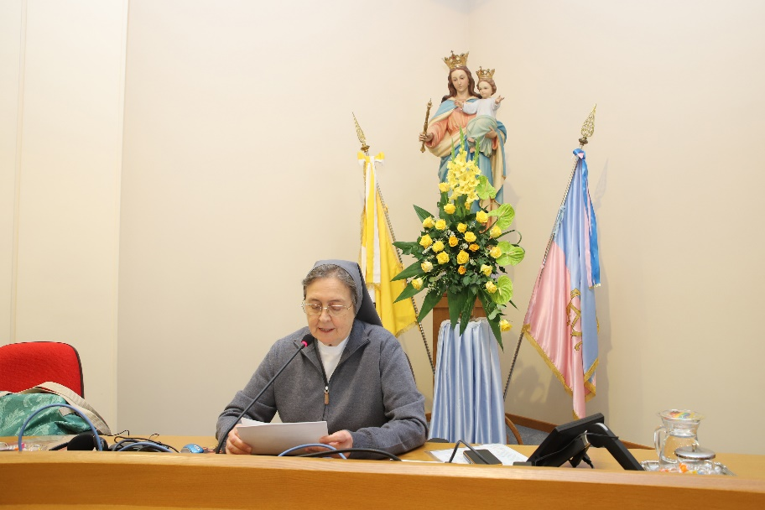
Un segundo momento importante ha sido la elección de sor Clara Cazzuola como décima sucesora de Madre Mazzarello para el sexenio 2021-2027

El tercer gran evento ha tenido lugar el 22 de octubre cuando el Papa Francisco ha visitado a las participantes en el Capítulo, en la Casa Generalicia de las FMA. Entre otras cosas, nos ha animado a trabajar con otras Congregaciones, tratando de vivir relaciones de reciprocidad y corresponsabilidad, dando testimonio de un modo concreto de vivir la sinodalidad, con apertura a las “Novedades y Sorpresas” del Espíritu Santo.

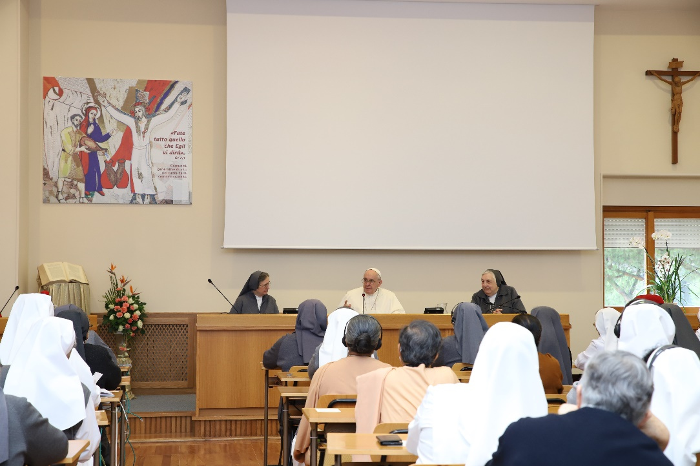
El 24 de octubre, Madre General Clara Cazzuola presentó a las Capitulares su discurso conclusivo diciendo entre otras cosas: “El CG XXIV será fecundo para todo el Instituto si somos mediaciones eficaces de comunicación y compartimos esta profunda experiencia que todas hemos gustado y celebrado. Por lo tanto es hora de bajar de Caná a Cafarnaum, pero no solas, sino con Jesús y María, para compartir la vida y la misión junto con las jóvenes y los laicos, para dejar respirar a Dios en nuestra existencia y afrontar valientemente los desafíos que encontremos.

Nos confiamos a María para que nos ayude a ser mujeres que saben llevar el vino de la esperanza a esta nuestra historia marcada por tantos sufrimientos y fatigas, pero bendecida por la dulce Providencia del Padre».
Las capitulares, como Comunidad Generativa iluminada por la presencia de María Santísima, han hecho tres opciones significativas: estar en formación continua, caminar en sinodalidad, actuar en red en la perspectiva de la ecología integral. Tres acciones cuyo hilo conductor es la calidad de la presencia, es decir, el “estar” como personas y como comunidad en el corazón de lo contemporáneo.
María Auxiliadora, que camina en todas las casas del Instituto, ayudará a las FMA a no olvidar la gracia de los orígenes, la humildad y la pequeñez de los comienzos que han hecho trasparente la acción de Dios en la vida y en el mensaje de tantas hermanas.
.

REGLAMENTO

EL REGLAMENTO DE LA ASOCIACIÓN DE MARÍA AUXILIADORA PARA PROFUNDIZAR Y ACTUALIZAR NUESTRA IDENTIDAD

ARTÍCULO 5 – PARTICIPACIÓN EN LOS BIENES ESPIRITUALES (PRIMERA PARTE)
Los socios participan de las indulgencias y de los bienes espirituales propios y en los de la Familia Salesiana.
La indulgencia la define así el Código de Derecho Canónico y el Catecismo de la Iglesia Católica: “La indulgencia es la remisión ante Dios de la pena temporal por los pecados, ya perdonados, en cuanto a la culpa, que un fiel dispuesto y cumpliendo determinadas condiciones , consigue por mediación de la Iglesia, la cual, como administradora de la redención, distribuye y aplica con autoridad el tesoro de las satisfacciones de Cristo y de los santos”.

Del don de la indulgencia manifiesta la plenitud de la misericordia de Dios, que se expresa en primer lugar en el sacramento de la Penitencia y de la Reconciliación.
En general, la adquisición de las indulgencias exige determinadas condiciones y el cumplimiento de determinadas obras. Para obtener las Indulgencias, sean plenarias o parciales, es necesario que el fiel esté en estado de gracia. La indulgencia plenaria se puede obtener solo una vez al día y para conseguirla es necesario que el fiel:
- tenga la disposición interior de completo desapego del pecado, aunque solo sea venial;
- se confiese sacramentalmente de sus pecados;
- reciba la Santa Eucaristía;
- rece según las intenciones del Papa.
Las Indulgencias siempre son aplicables a uno mismo o a las almas de los fieles difuntos, pero no son aplicables a otras personas vivientes en la tierra.
Para los socios, renovando la promesa de observar fielmente el reglamento de la Asociación es posible obtener la Indulgencia Plenaria en estos momentos del año:
- El día de la admisión;
- San Francisco de Sales el 24 de enero;
- San Juan Bosco el 31 de enero;
- Anunciación, 25 de marzo;
- María Auxiliadora en 24 de mayo;
- Visitación el 31 de mayo;
- Asunción el 15 de agosto;
- Natividad de la Virgen el 8 de septiembre;
- Inmaculada Concepción el 8 de diciembre;
- Navidad 25 de diciembre.

Andrea y María Adele Damiani

CRÓNICA DE FAMILIA
- https://www.infoans.org/sezioni/foto-notizie/item/14032-vietnam-costituito-un-gruppo-adma-al-don-bosco-cat-dam

- https://www.infoans.org/sezioni/notizie/item/13978-italia-crescere-nella-comunione-la-xxxi-giornata-mariana-dell-adma-a-torino

- https://www.infoans.org/sezioni/foto-notizie/item/13948-portogallo-xxxv-pellegrinaggio-della-famiglia-salesiana-a-mogofores

- https://www.infoans.org/sezioni/notizie/item/13906-rmg-primo-incontro-online-dei-delegati-ispettoriali-per-la-famiglia-salesiana-del-mondo

